Примеры оформления статьи.
Извлечение
из ГОСТ 7.0.7-2021 С. НАЦИОНАЛЬНЫЙ СТАНДАРТ РОССИЙСКОЙ ФЕДЕРАЦИИ
Система стандартов по информации, библиотечному и издательскому делу
СТАТЬИ В ЖУРНАЛАХ И СБОРНИКАХ
Издательское оформление
Статья одного автора.
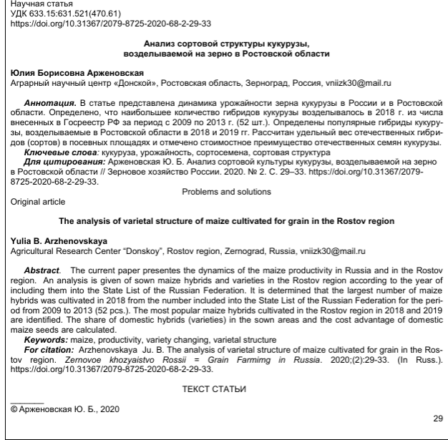
Текст статьи структурируется по разделам
Разделы статьи | Элементы содержания разделов.
Введение. | Отражается проблема, актуальность, цель исследования, теоретическая, практическая значимость.
Методы. | Указываются методы, которые применены для получения результатов исследования.
Основное исследование. | Приводится текст с доказательствами основных результатов исследования.
Заключение. | Приводятся общие выводы по статье и рекомендации для дальнейшего использования.
Список литературы. | Согласно требованиям, изложенным в Руководстве для авторов.

Статья с несколькими авторами.
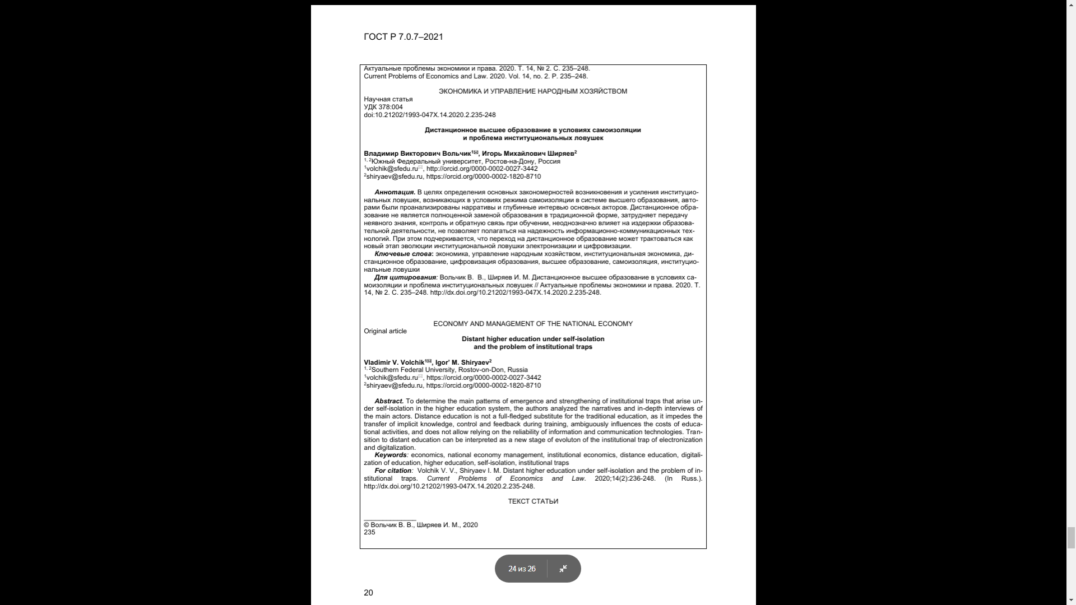
Текст статьи структурируется по разделам
Разделы статьи | Элементы содержания разделов.
Введение. | Отражается проблема, актуальность, цель исследования, теоретическая, практическая значимость.
Методы. | Указываются методы, которые применены для получения результатов исследования.
Основное исследование. | Приводится текст с доказательствами основных результатов исследования.
Заключение. | Приводятся общие выводы по статье и рекомендации для дальнейшего использования.
Список литературы. | Согласно требованиям, изложенным в Руководстве для авторов.
